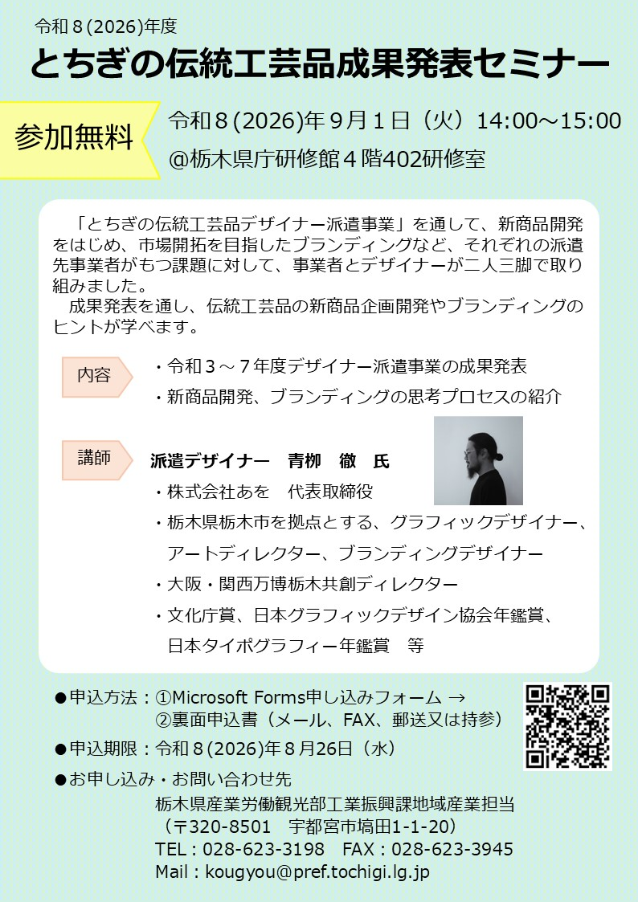
申込期限：令和８（2026）年８月26日（水）

令和８（2026）年 月 日

栃木県産業労働観光部工業振興課
地域産業担当 宛て

とちぎの伝統工芸品デザイナー派遣事業成果発表セミナー 参加申込書

企業・団体名
所在地 | 〒
連絡担当者 | TEL
連絡担当者 | FAX
連絡担当者 | Mail
参加者氏名① |  |  | 所属・役職①
参加者氏名② |  |  | 所属・役職②
注意事項
・連絡先を必ず御記入ください。
・著作権保護のため、講座の記録行為（録画、撮影等）は固くお断りします。

◎応募に係る個人情報を本件以外の目的で使用することはありません。

